Câu 26: [HH12.C2.2.BT.b] (THPT Phan Đăng Lưu - Huế - Lần I - 2017 - 2018)Hình trụ có bán kính đáy bằng và thiết diện qua trục là hình vuông, diện tích xung quanh hình trụ đó bằng
A. . B. . C. . D. .
Lời giải
Chọn D
Hình trụ có bán kính đáy bằng và thiết diện qua trục là hình vuông nên độ dài đường sinh của hình trụ là .
Diện tích xung quanh của hình trụ bằng .

Câu 31: [HH12.C2.2.BT.b] (THPT Chuyên Biên Hòa - Hà Nam - LẦN 1 - 2017 - 2018) Tính diện tích toàn phần của hình trụ có bán kính đáy và đường cao .
A. . B. . C. . D. .
Lời giải
Chọn D
Ta có diện tích toàn phần của hình trụ là:
.
Câu 8: [HH12.C2.2.BT.b] (THPT Hải An - Hải Phòng - Lần 1 - 2017 - 2018) Cho hình trụ có bán kính đáy bằng và khoảng cách giữa hai đáy là . Cắt khối trụ bởi một mặt phẳng song song với trục và cách trục . Tính diện tích của thiết diện được tạo thành.
A. . B. . C. . D. .
Lời giải
Chọn B
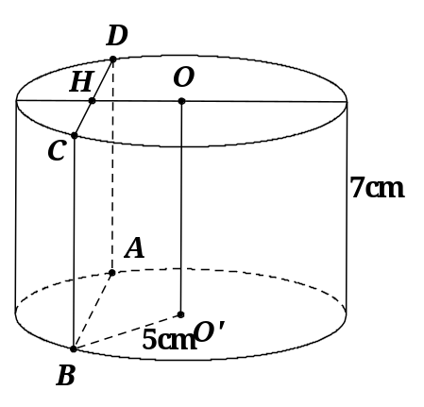
Gọi thiết diện là hình chữ nhật, là trung điểm .
Ta có: .
.
.
.
Câu 28: [HH12.C2.2.BT.b] (Chuyên Phan Bội Châu - Nghệ An - Lần 1 - 2017 - 2018 - BTN) Cho hình trụ có thiết diện qua trục là hình vuông cạnh . Mặt phẳng song song với trục và cách trục một khoảng . Tính diện tích thiết diện của hình trụ cắt bởi mặt phẳng .
A. . B. . C. . D. .
Lời giải
Chọn A
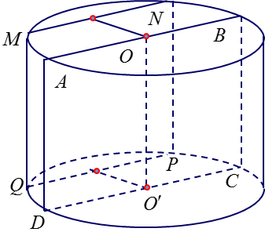
, .
, .
Diện tích thiết diện của hình trụ cắt bởi mặt phẳng là .
Câu 28: [HH12.C2.2.BT.b] (THPT Lương Thế Vinh - HN - Lần 1- 2017 - 2018 - BTN) Cho hình trụ có diện tích toàn phần là và có thiết diện cắt bởi mặt phẳng qua trục là hình vuông. Tính thể tích khối trụ?
A. . B. . C. . D. .
Lời giải
Chọn B
Vì thiết diện cắt bởi mặt phẳng qua trục là hình vuông nên khối trụ có chiều cao bằng .
Ta có: .
Tính thể tích khối trụ là: .
Câu 9: [HH12.C2.2.BT.b] (THPT Thuận Thành - Bắc Ninh - Lần 2 - 2017 - 2018 - BTN) Cho hình trụ có diện tích xung quang bằng và bán kính đáy bằng . Độ dài đường sinh của hình trụ bằng:
A. . B. . C. . D. .
Lời giải
Chọn A
Ta có: .
Câu 31: [HH12.C2.2.BT.b] (Chuyên Lương Thế Vinh – Đồng Nai – 2017 - 2018 - BTN) Ba chiếc bình hình trụ cùng chứa lượng nước như nhau, độ cao mực nước trong bình gấp đôi bình và trong bình gấp đôi bình . Chọn nhận xét đúng về bán kính đáy , , của ba bình , , .
A. , , theo thứ tự lập thành cấp số nhân công bội .
B. , , theo thứ tự lập thành cấp số nhân công bội .
C. , , theo thứ tự lập thành cấp số nhân công bội .
D. , , theo thứ tự lập thành cấp số nhân công bội .
Lời giải
Chọn D
Gọi , , lần lượt là thể tích của bình , , .
Ta có .
.
Từ và ta có , , theo thứ tự lập thành cấp số nhân công bội .
Câu 21: [HH12.C2.2.BT.b] (PTNK Cơ Sở 2 - TPHCM - 2017 - 2018 - BTN) Trong không gian cho hình chữ nhật có và . Gọi , lần lượt là trung điểm của và . Quay hình chữ nhật đó quanh trục , ta được một hình trụ. Diện tích toàn phần của hình trụ là:
A. . B. . C. . D. .
Lời giải
Chọn C

Quay hình chữ nhật quanh trục ta được hình trụ có đường cao là , bán kính đường tròn đáy là .
Vậy diện tích toàn phần của hình trụ là: .
Câu 15: [HH12.C2.2.BT.b] (Chuyên Quang Trung - BP - Lần 4 - 2017 - 2018) Tính diện tích toàn phần của một hình trụ, biết thiết diện của hình trụ cắt bởi mặt phẳng qua trục là một hình vuông có diện tích bằng .
A. B. C. D.
Lời giải
Chọn A
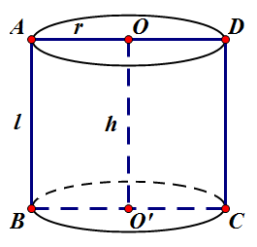
Ta có: là hình vuông có diện tích bằng nên
.
Diện tích toàn phần của một hình trụ là:
Câu 12. [HH12.C2.2.BT.b] (THPT Chuyên Bắc Ninh - Lần 2 - 2017 - 2018) Trong không gian, cho hình chữ nhật có và . Gọi , lần lượt là trung điểm của và . Quay hình chữ nhật đó xung quanh trục , ta được một hình trụ. Tính thể tích của khối trụ tạo bởi hình trụ đó
A. . B. . C. . D. .
Lời giải
Chọn A.
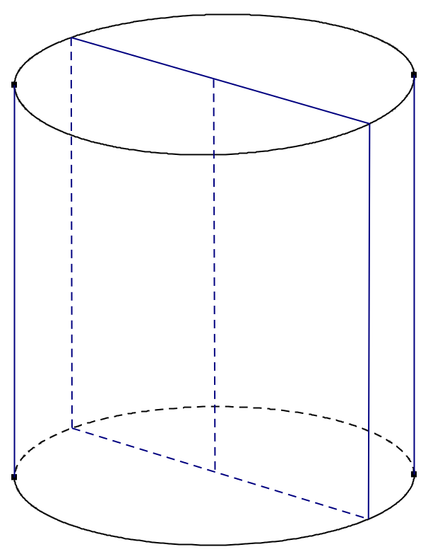
Quay hình chữ nhật xung quanh trục ta được hình trụ có bán kính đáy , chiều cao . Thể tích khối trụ tương ứng bằng .

